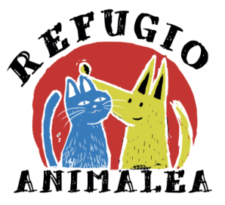

APADRINA UN ANIMAL ABANDONADO
¿Quieres tener un perrito o gatito y que lo cuidemos nosotros?
Te explicamos lo que has de hacer:
- Eliges un animal de los que están en adopción, el que más te llegue al corazón, y te conviertes en su hada madrina o en su padrino.
Puedes ir a pasearlo, jugar con él, recibirás fotos y noticias suyas siempre que desees…
- La cuota de apadrinamiento es de lo que tú quieras aportar mensualmente, lo que significa que te haces cargo de parte del gasto que ocasiona su cuidado en nuestra asociación.
- En el caso de que el animal apadrinado fuera adoptado, se te comunicará y podrás elegir entre cesar en tu colaboración económica o escoger otro perrito o gatito para apadrinar.
Hay algunos animales que necesitan especialmente tu colaboración, porque son los más vulnerables, los que más cuidados necesitan y los que tienen menos probabilidades de ser adoptados, los de edad más avanzada, los enfermos crónicos, los que necesitan cirugías, etc… ¡Pero tú te sentirás doblemente satisfecho de tu buena acción!
Otra opción de apadrinamiento es ingresar un donativo puntual indicando en el concepto el nombre del animal.
El apadrinamiento es una fórmula personalizada de ayuda que te permite sentirte un poco dueño del perro que te gustaría tener, pero con el que no puedes convivir por tus circunstancias personales.
¡Decídete, TODOS ESTOS AMIGOS necesitan un padrino o madrina!
Nombre y Apellidos:
Dirección:
Código Postal, Localidad y Provincia:
Teléfono de contacto:
e-mail de contacto:
Animal a apadrinar:
Datos para la cuota de apadrinamiento:
Transferencia Bancaria:
CAJA RURAL de Villamalea:
IBAN. ES44 3144 5700 21 2012101917
BIC: BCOEESMM144
CONCEPTO: APADRINA + Nombre

Paypal:
animalea@hotmail.es
CONCEPTO: APADRINA + Nombre

Envíalo rellenado a: animalea@animalea.org - Asunto: Apadrinamiento
www.animalea.org

